ΜΕΡΟΣ Α: ΚΑΤΑΝΟΗΣΗ ΓΡΑΠΤΟΥ ΛΟΓΟΥ ΜΟΝΑΔΕΣ 25

Διάλογος 1
A1. Να διαβάσετε τον πιο κάτω διάλογο και να απαντήσετε στις ερωτήσεις.
Read the dialogue and answer the questions.
Α: Γεια χαρά! Πώς τη λένε;
Β: Τη λένε Νίκη.
Α: Πώς τον λένε;
Β: Τον λένε Ανδρέα.
Α: Πώς είναι ο Ανδρέας;
Β: Είναι χάλια.
- Πώς τη λένε;
Τη λένε Νίκη.

- Πώς τον λένε;
Τον λένε Ανδρέα.
- Πώς είναι ο Ανδρέας;
Είναι χάλια.

Διάλογος 2
Να διαβάσετε τον διάλογο που παρουσιάζεται στην παρακάτω εικόνα και να απαντήσετε στις ερωτήσεις.
Read the dialogue from the picture and answer the questions.
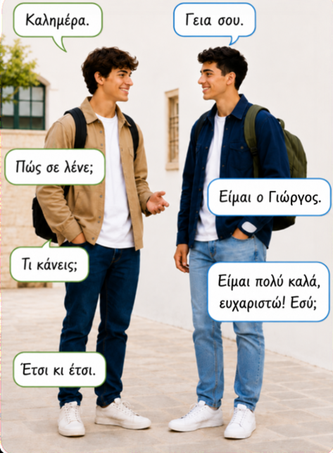

- Πως τον λένε;
Τον λένε Γιώργο.
- Πώς είναι ο Γιώργος;
Είναι πολύ καλά.

Α3. Να αντιστοιχίσετε τις λέξεις/ φράσεις του ΠΙΝΑΚΑ 1 με τις συνώνυμες λέξεις/ φράσεις του ΠΙΝΑΚΑ 2.
Μatch the words/phrases from TABLE 1 with the synonymous (same meaning) words/phrases from TABLE 2.
ΠΙΝΑΚΑΣ 1 | ΠΙΝΑΚΑΣ 2
- Πολύ καλά! | α. Τι κάνεις;
- Με λένε… | β. Μια χαρά!
- Τα λέμε! | γ. Εγώ είμαι…
- Χαίρω πολύ! | δ. Χάρηκα!
- Πώς σε λένε; | ε. Αντίο!
- Πώς είσαι; | στ. Ποιο είναι το όνομά σου;

1.__β___ 2. __γ___ 3. __ε___ 4. __δ___ 5. __στ___ 6. __α____
Α4. Να συμπληρώσετε τα κενά με τις λέξεις της παρένθεσης.
Fill in the gaps with the words from the parentheses.
(Πώς σε λένε, Πώς σας λένε, Γεια σας, Τι κάνεις)
Α: Γεια σας, παιδιά.
Β: Γεια σας, κυρία.
Α: Πώς σε λένε;
Β: Με λένε Κατερίνα. Πώς σας λένε;
Α: Εγώ είμαι η κυρία Ελένη. Χαίρω πολύ, Κατερίνα.
Β: Κι εγώ χάρηκα, κυρία.
Α: Τι κάνεις, Κατερίνα;
Β: Είμαι πολύ καλά, κυρία. Σας ευχαριστώ!
ΜΕΡΟΣ Β: ΛΕΞΙΛΟΓΙΟ-ΓΡΑΜΜΑΤΙΚΗ ΜΟΝΑΔΕΣ 25

Β1. Να γράψετε τις λέξεις με μικρά γράμματα.
Write the words in lowercase letters.
- ΚΑΝΑΠΕΣ→ καναπές
- ΤΡΑΠΕΖΙ → τραπέζι
- ΧΥΜΟΣ → χυμός
- ΠΟΥΛΙ →πουλί
- ΚΑΡΕΚΛΑ → καρέκλα
- ΒΙΒΛΙΟ→ βιβλίο
- ΤΥΡΙ → τυρί
- ΒΟΛΟΣ → βόλος
- ΤΡΕΝΟ→ τρένο
- ΥΠΟΛΟΓΙΣΤΗΣ → υπολογιστής
Β2. Να γράψετε τις λέξεις με κεφαλαία γράμματα.
Write the words in uppercase letters.

Να γράψετε τις λέξεις με κεφαλαία γράμματα. Write the words in letters.
- λάδι → ΛΑΔΙ
- ψωμί→ ΨΩΜΙ
- ζυμάρι → ΖΥΜΑΡΙ
- σταφύλι → ΣΤΑΦΥΛΙ
- ξύδι → ΞΥΔΙ
- μαγιά → ΜΑΓΙΑ
- φόρεμα → ΦΟΡΕΜΑ
- χαλί → ΧΑΛΙ
- εκκλησία → ΕΚΚΛΗΣΙΑ
- νιπτήρας → ΝΙΠΤΗΡΑΣ

Β3. Να βάλετε το κατάλληλο άρθρο (ο, η) μπροστά από τα ονόματα.
Put the right article (ο, η) in front of the names.
1.Ο Κώστας
2.Η Μαρία
3.Ο Χρίστος
4.Ο Αριστοτέλης
5. Η Νίκη

Β4. Να βρείτε τα λάθη στις πιο κάτω προτάσεις.
Find the mistakes in the sentences below.
- Με λένε ο Μάριος.
Με λένε Μάριο.

- Ο Αλεξάνδρα βλέπει τηλεόραση.
Η Αλεξάνδρα βλέπει τηλεόραση.
ΜΕΡΟΣ Γ: ΚΑΤΑΝΟΗΣΗ ΠΡΟΦΟΡΙΚΟΥ ΛΟΓΟΥ ΜΟΝΑΔΕΣ 25

Γ1. Θα ακούσετε δύο φορές κάποια γράμματα του ελληνικού αλφαβήτου. Να βάλετε √ μόνο δίπλα από τα γράμματα που θα ακούσετε. Συνολικά θα ακούσετε 15 γράμματα.

You will hear some letters of the Greek alphabet twice. Put ✓ only next to the letter you hear. In total, you will hear 15 letters.
| Α __√___ | Β __√___ | Γ __√___ | Δ __√___ | Ε __√___ | Ζ __√___ | Η _____ | Θ _____ |
| Ι _____ | Κ _√____ | Λ _√____ | Μ ___√__ | Ν _√____ | Ξ __√___ | Ο _____ | Π ___√__ |
| Ρ __√___ | Σ __√___ | Τ __√___ | Υ _____ | Φ _____ | Χ _____ | Ψ _____ | Ω _____ |
Γ2. Να συμπληρώσετε τα κενά στον πιο κάτω διάλογο.
Fill in the gaps in the dialogue.
Γιώργος: Γεια σου!
Μαρία: Γεια(1)! Πώς σε λένε (2);
Γιώργος: Με λένε Γιώργο! Εσένα;
Μαρία: Είμαι η Μαρία. Τι κάνεις (3);
Γιώργος: Καλά (4).
Μαρία: Τα λέμε!
Γιώργος: Τα λέμε (5), γεια!
ΜΕΡΟΣ Δ: ΠΑΡΑΓΩΓΗ ΓΡΑΠΤΟΥ ΛΟΓΟΥ ΜΟΝΑΔΕΣ 25

Δ1. Να γράψετε έναν σύντομο διάλογο ανάμεσα στον Ιβάν και τη Βαλέρια χρησιμοποιώντας τις λέξεις και φράσεις που δίνονται πιο κάτω.
Write a short dialogue between Ivan and Valeria using the words and phrases given below.
Γεια σου. | Εσένα; | Με λένε Ιβάν. | Τι κάνεις;
Πολύ καλά. | Πώς σε λένε; | Καλημέρα. | Με λένε Βαλέρια.
Μια χαρά. | Αντίο. | Τα λέμε. | Εσύ;

Ιβάν: Γεια σου.
Βαλέρια:Καλημέρα.
Ιβάν:Πώς σε λένε;
Βαλέρια:Με λένε Βαλέρια. Εσένα;
Ιβάν: Με λένε Ιβάν.
Βαλέρια: Τι κάνεις;
Ιβάν: Μια χαρά. Εσύ;
Βαλέρια: Πολύ καλά.
Ιβάν: Τα λέμε.
Βαλέρια: Αντίο.

